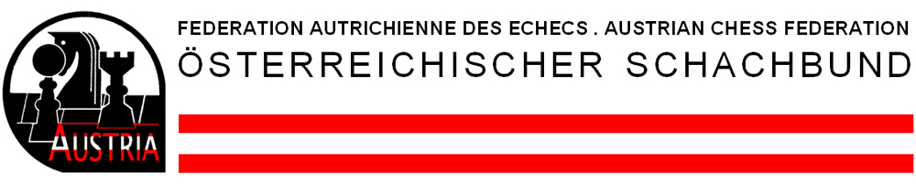

INTERNETSCHACH
TERMINE BLITZSCHACH 2011

Offene Turniere Blitzschach

Freitag 15. Juli 2011 Beginn 20.00 Uhr
Freitag 29. Juli 2011 Beginn 20.00 Uhr
Freitag 12. August 2011 Beginn 20.00 Uhr
Freitag 26. August 2011 Beginn 20.00 Uhr
Freitag 09. September 2011 Beginn 20.00 Uhr

Finale Österreichische Internet-Blitzschach-Meisterschaft
(siehe Ausschreibung)

Samstag 17.September 2011 Beginn 10.00 Uhr

Turnierleiter: Rudolf Hofer, E-Mail: rudolf.hofer@chess.at
Änderungen des Turnierplans sind dem Turnierleiter vorbehalten.
Spielregeln siehe Durchführungsbestimmungen 2011-2.
Spielort für alle Turniere:
Gespielt wird am ChessBase-Server (www.schach.de). Die Software kann kostenlos heruntergeladen.

Teilnahmeberechtigung:
Österreichischer Staatsbürger mit ÖSB-Identnummer.

Spielmodus:
Internetblitzschachturniere werden je nach Teilnehmerzahl als Rundenturnier oder als Schweizersystemturnier ausgetragen. Feinwertung nach „progressive score“. Die Zweitwertung nach Buchholz bereinigt (streichen der besten und schlechtesten Wertung).

Bedenkzeit:
5 min pro Partie und Spieler

Nennungen:
Die Nennungen sind bis spätestens 30 Minuten vor Turnierbeginn per E-Mail an rudolf.hofer@chess.at zu richten. Nennungen über den ChessBase-Server können nicht akzeptiert werden. Mindesteilnehmerzahl sind 10 Spieler/innen.

Die Nennung muss folgende Angaben enthalten

Vorname:
Nachname:
E-Mail:
ÖSB ID-Nummer (falls vorhanden):
Bundesland:
Adresse:
Nickname am ChessBase-Server:

Nenngeld:
Für ein offenes Turnier € 2,50.- Für 5 offene Turniere € 10.-

Nach der Nennung werden per Email sämtliche Bankdaten/Paypaldaten bekannt gegeben.
Achtung: Das Nenngeld muss vor Turnierbeginn nachweislich eingezahlt werden (Überweisung oder per Paypal). Bitte unbedingt den Verwendungszweck angeben. Turnier und Turnier-Datum (z.B.: Blitz 15.Juli.2011, oder 5 Blitzturniere)

Qualifikationen:
Die ersten 4 Plätze berechtigen zur Qualifikation zur Österreichischen Internet-Blitzschachmeisterschaft (bei einer Teilnehmerzahl von 10 Teilnehmern aber maximal 19)
Die ersten 6 Plätze berechtigen zur Qualifikation zur Österreichischen Internet-Blitzschachmeisterschaft (bei einer Teilnehmerzahl von 20 Teilnehmern aber maximal 29)
Die ersten 8 Plätze berechtigen zur Qualifikation zur Österreichischen Internet-Blitzschachmeisterschaft (bei einer Teilnehmerzahl von 30 Teilnehmern aber maximal 39)
Die ersten 10 Plätze berechtigen zur Qualifikation zur Österreichischen Internet-Blitzschachmeisterschaft (bei einer Teilnehmerzahl von 40 Teilnehmern aber maximal 49)
Die ersten 12 Plätze berechtigen zur Qualifikation zur Österreichischen Internet-Blitzschachmeisterschaft (bei einer Teilnehmerzahl von 50 Teilnehmern oder mehr)

Elowertung:
Wird ausgesetzt

Mit der Nennung und der Bezahlung des Nenngeldes nehmen die Spieler/innen die Turnierausschreibung und die Durchführungsbestimmungen 2011-2 zur Kenntnis und erklären sich mit ihnen einverstanden.

